Рекомендации для родителей группы №14:
Тема недели: «День Победы»

Образовательные области | Рекомендации
Познавательное развитие.  Тема: «День Победы»  Программное содержание: Уточнять и расширять представление о Великой Отечественной войне; воспитывать уважение к памяти воинов – победителей; формировать уважительное отношение к старшему поколению. | Ход беседы:  Совсем скоро мы будем отмечать знаменательный день – День Победы. Вот уже 75 лет прошло с тех пор, как закончилась Великая Отечественная Война, но каждый год снова и снова мы вспоминаем тех, кто отстоял нашу Родину в той страшной войне. Это праздник всего нашего народа, который не только на фронте, но и в тылу день за днем, месяц за месяцем одерживал победу над врагом.  22 июня 1941 года, когда в глубокий сон погрузились города и села нашей Родины, с аэродромов поднялись немецкие самолеты с бомбами. Громом покатились орудийные выстрелы. Воздух наполнился рокотом моторов, танков, грузовиков. Немецко-фашистская Германия, без объявления войны, напала на нашу страну. Фашистские самолеты бомбили города, аэродромы, железнодорожные станции, бомбы сыпались на детские лагеря, сады, школы, больницы и жилые дома. Фашистская Германия хотела уничтожить весь народ нашей страны. Но они просчитались, на защиту свободной любимой Родины встал весь народ от мала до велика. В те дни появилась песня – призыв:  Вставай, страна огромная,  Вставай на смертный бой,  С фашистской силой темною,  С проклятою ордой!  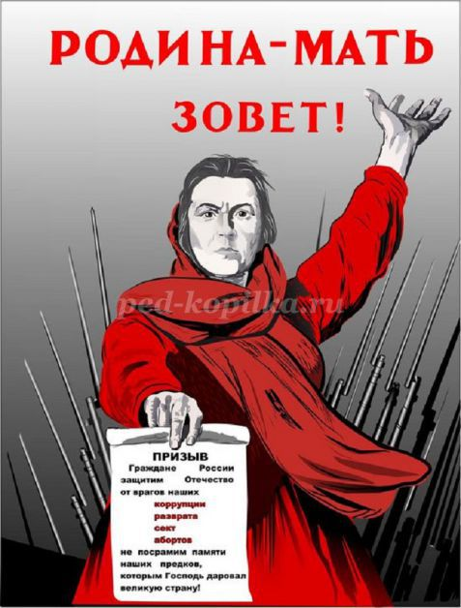  Все люди поднялись на защиту своей Родины. На фронт шли не только солдаты, но даже дети нередко убегали на фронт, чтобы воевать с фашистами. Молодые девушки стремились на фронт, многие были санитарками, разведчицами, даже летчицами.  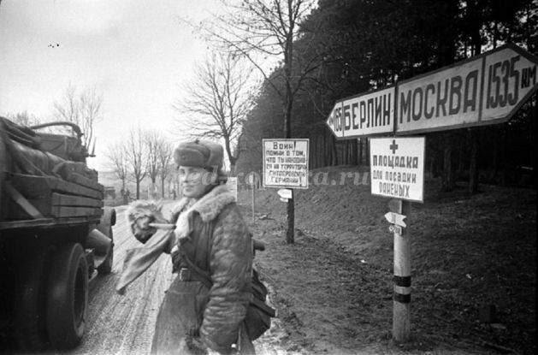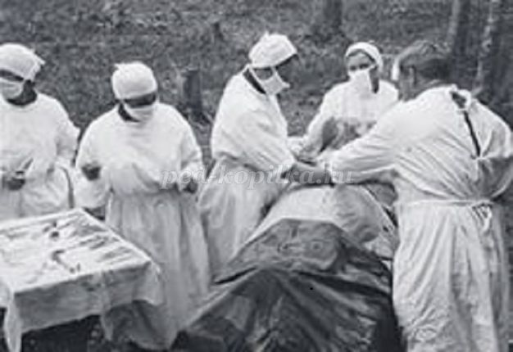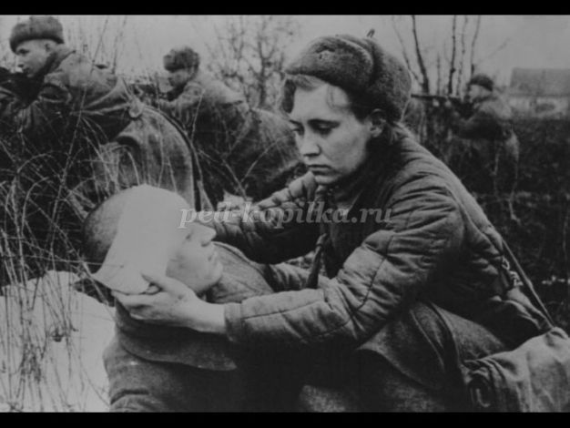  Каждый день увозили бойцов на фронт. Родные и близкие провожали их со слезами на глазах, но с верою в победу.  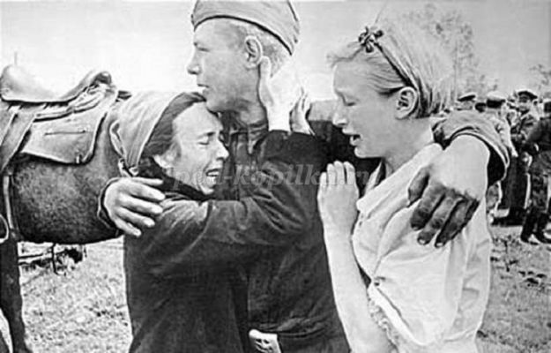 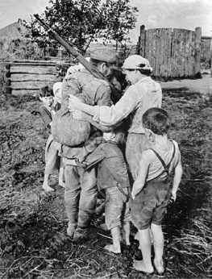  В годы Великой Отечественной Войны ни один гражданин не оставался равнодушным…  В тылу работали заводы, для фронта они делали танки, самолеты; отливали снаряды и пули; шили солдатам одежду и сапоги; изготавливали бомбы и ружья для солдат.  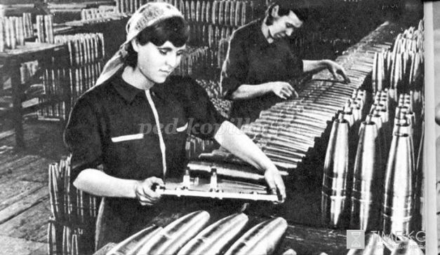  «Все для фронта! Все для победы!» – лозунг советского народа во время Великой Отечественной Войны.  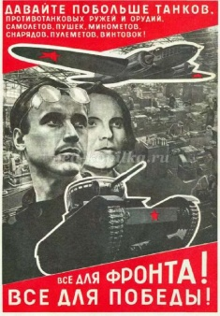  Целых четыре года длилась война. Великая Отечественная Война была самой тяжелой из всех войн, но люди не теряли веры в победу. «Враг будет разбит – победа будет за нами!». В этой страшной войне погибли более 20 миллионов людей. У каждого из них были родные и близкие. Нет в России семьи, которую война обошла стороной.  - 9 мая 1945 года наши солдаты дошли до Берлина – столицы Германии. И там, на самом главном здании, которое называлось Рейхстагом, был водружен наш красный флаг Победы. Красное знамя на здание Рейхстага водрузили сержант М. Егоров и младший сержант Кантария.  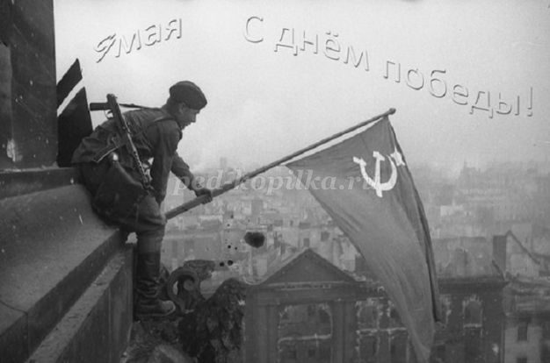 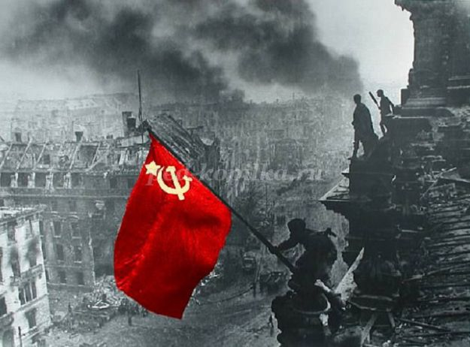  Знамя Победы – это красное знамя, оно стало символом Победы. Красный цвет знамени обозначает огонь и отвагу. На знамени изображены серп и молот, а также пятиконечная звезда.  9 мая – это светлый радостный праздник для всех людей. А в этом году мы отмечаем 75 лет великой Победы. К сожалению, все меньше и меньше остается ветеранов, которые были участниками той войны и кому мы обязаны своей свободой. Мы благодарим ветеранов Великой Отечественной Войны за чистое и светлое небо, здоровья и благополучия им еще на долгие годы!  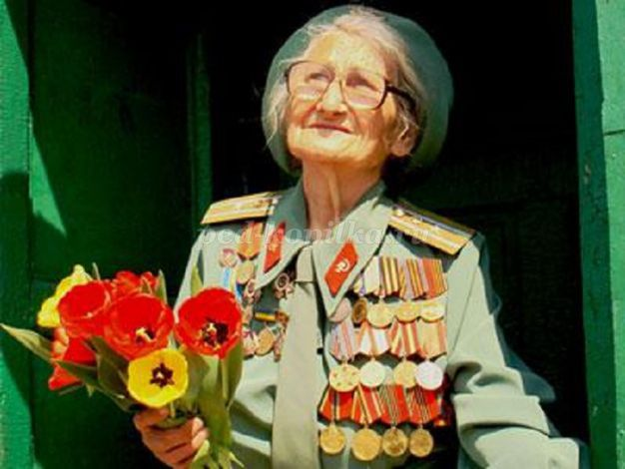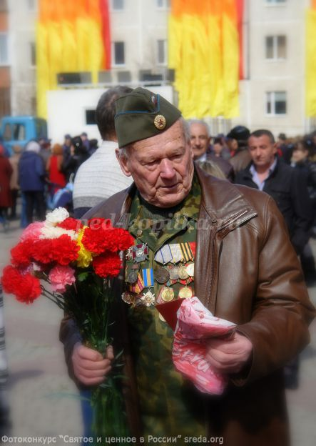  В этот день – 9 мая каждый год вспоминают и тех, кто остался на полях сражений, с благодарностью вспоминают наших славных воинов-защитников, отстоявших мир в жестоких сражениях.  9 мая принято бывать на могилах погибших воинов, возлагать венки, живые цветы тем, кто не вернулся с войны. В память о них горит Вечный огонь.  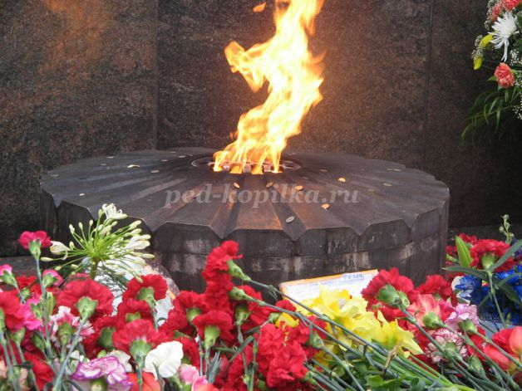 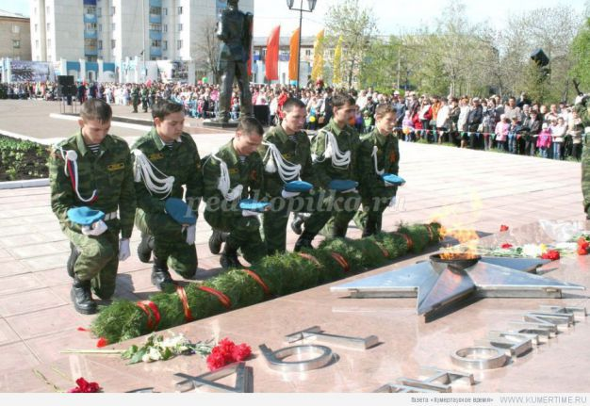  Ежегодно 9 мая устраивают парад военных войск в честь праздника Победы!  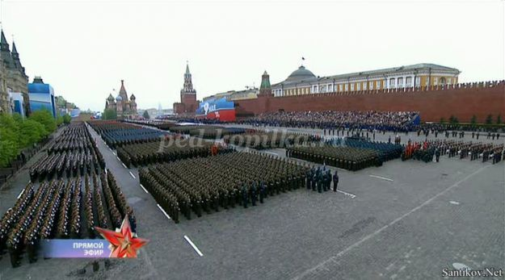 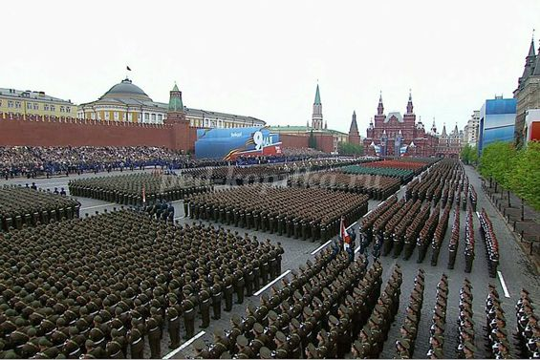  А что еще бывает в этот день, послушайте загадку:  Вдруг из темной темноты  В небе выросли кусты  А на них – то голубые,  Пунцовые, золотые  Распускаются цветы  Небывалой красоты.  И все улицы под ними  Тоже стали голубыми,  Пунцовыми, золотыми. (Салют).  Это салют для всех людей, кто участвовал в этой страшной войне, кто погиб и кто вернулся живым. День Победы – это праздник со слезами на глазах, это слезы радости и большого горя.  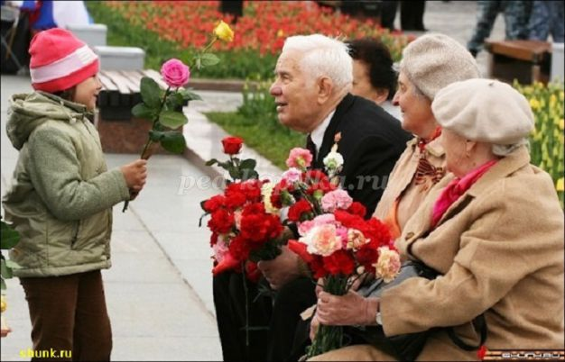  Мир – это главное слово на свете.  Мир очень нужен нашей планете!  Мир нужен взрослым!  Мир нужен детям!  Мы скажем снова «Нет Войне!»  И повторим мы это слово.  Пусть мирно будет на земле,  Пусть будет мир всему основой!
Художественно – эстетическое развитие (лепка).  Тема: «Мы склонились низко-низко у подножья обелиска».  Программное содержание: познакомить детей с монументальной архитектурой, учить лепить стелу, используя метод раскатывания, сплющивания. Воспитывать у детей чувство патриотизма. | В этот день – 9 мая, в каждой семье вспоминают тех, кто погиб на полях сражений, и поздравляют тех, кто дожил до великого праздника. Много русских солдат погибло во время Великой Отечественной войны под вражескими пулями. С момента окончания войны прошло много лет. И в благодарность за то, что они сражались, за то, что были смелыми, в память о героях – защитниках во всех городах и посёлках нашей большой страны называют улицы, на месте гибели и на родине воздвигнуты памятники. Никто не забыт и ничто не забыто. В этом году 9 мая вся страна празднует великий подвиг своего народа – 75-летие со Дня Победы.  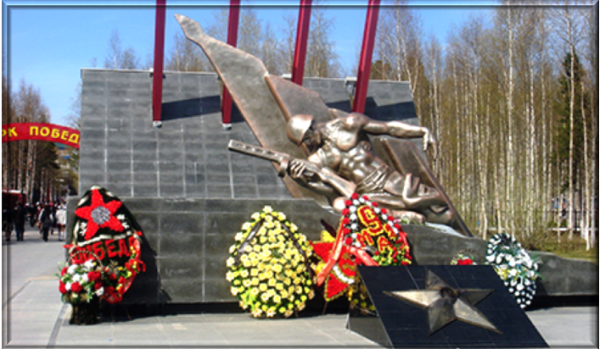  - В благодарность павшим воинам, отдавшим свою жизнь за мир на Земле, мы вылепим стелу и запомним, что мемориальные архитектурные сооружения увековечивают память о погибших воинах.  Дети выполняют работу, ориентируясь на фотографии. По. желанию дети могут лепить Вечный огонь.  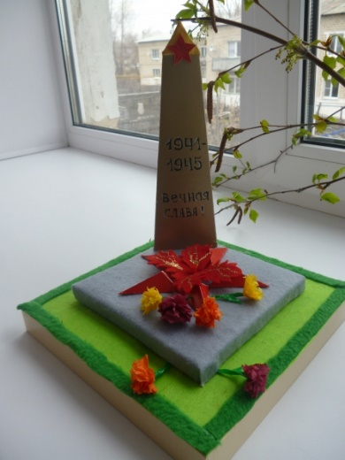
Математическое развитие.  Тема: Измерение.  Программное содержание: упражнять в ориентировке в пространстве, учить выполнять задания, которые дают сами дети, учить читать диктант по готовому рисунку упражнять детей в увеличении числа на единицу в пределах 20, продолжать закреплять временные представления, упражнять в счете детей по заданной мере. | 1.Поиграйте в игру «Кто где стоит?»  Ход игры: в ходе игры взрослый ставит ребенка на видном месте, а вокруг него располагает игрушки. Ребенок должен запомнить, где от него находятся игрушки (впереди-белка, сзади-волк, справа - лиса, слева – медведь), затем закрывает глаза, взрослый меняет 2 игрушки местами, а ребенок должен определить, что изменилось.  2.Предложите ребенку посчитать о 1 до 20 и обратно от 20 до 1, затем выполните задания по карточкам.  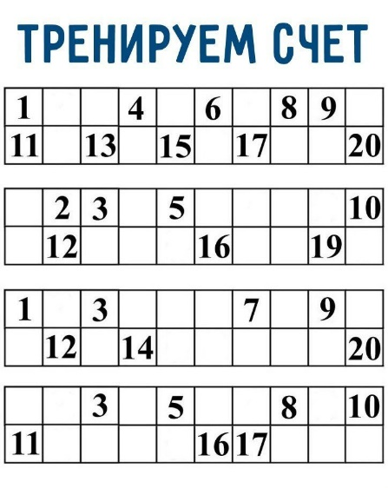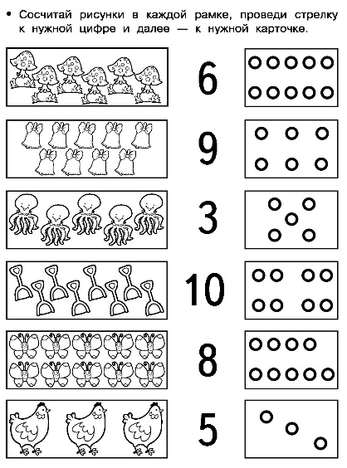
Математическое развитие.  Тема: Решение задач.  Программное содержание: продолжать учить детей составлять и решать задачи на сложение и вычитание на числах в пределах 20, развивать внимание детей, упражнять в ориентировке в пространстве, на листе бумаги, учить задавать вопросы, используя слова» слева», «справа», «между», «под», «за». | 1.Поиграйте в игру: «Художники».  Ведущий предлагает детям нарисовать картину. Все вместе придумывают ее сюжет: город, комната или зоопарк и т.д. Затем каждый рассказывает о задуманном элементе картины, поясняет, где он должен находиться относительно других предметов. Взрослый заполняет картину предлагаемыми ребенком элементами, рисуя ее мелом на доске или фломастером на большом листе бумаги. В центре можно нарисовать избушку, вверху, на крыше дома – трубу. Из трубы идет дым. Внизу перед избушкой сидит кот. В задании должны быть использованы слова: ВВЕРХУ, ВНИЗУ, СЛЕВА, СПРАВА, ОТ, ЗА, ПЕРЕД, МЕЖДУ, ОКОЛО, РЯДОМ и т.д.  2.Поиграйте в игру «Реши задачу».  Ход игры: решите с ребенком задачи в карточке, затем предложите ему составить свою задачу в пределах 20.  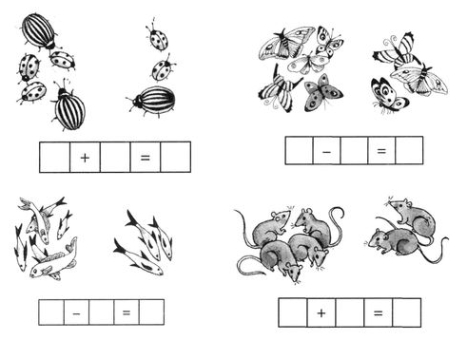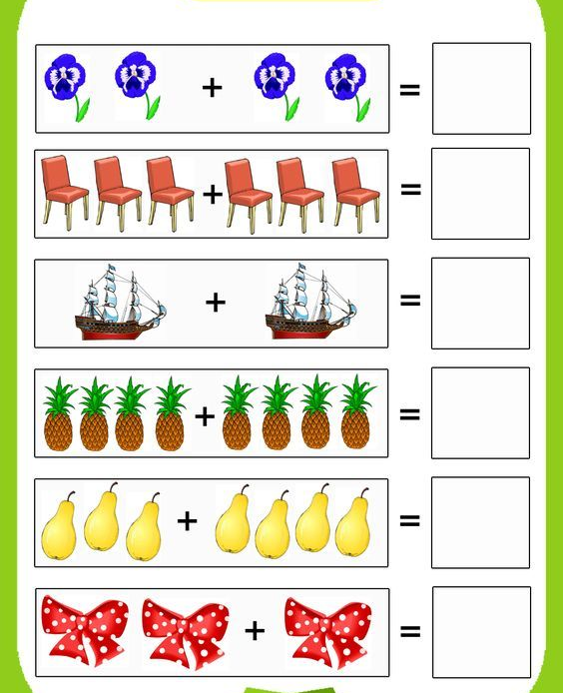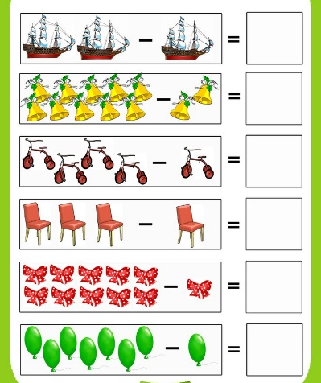
Речевое развитие (связная речь).  Тема: Составление рассказа на самостоятельно выбранную тему.  Программное содержание:  Учить придумывать сказку на самостоятельно выбранную тему (по аналогии). | Придумайте сказку на любую тему. Можно воспользоваться планом работы над собственной сказкой.  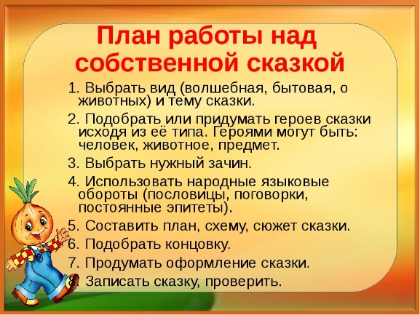  Также Вам поможет схема в составлении сказки  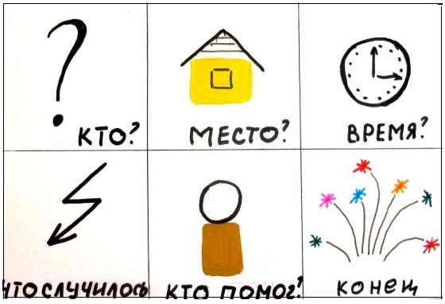  Или придумайте сказку по аналогии, например, по сказке «Зимовье». В этой сказке домашние животные жили в лесу в зимовье. Давайте побудем сказочниками и придумаем свою сказку. А будет у нас сказка наоборот: «Надумали дикие животные жить у человека на подворье. Что же из этого получилось?»  Давайте с вами подумаем, какими животным мы можем заменить героев из сказки “ Зимовье”.  Если бык трудолюбивый, то кем мы его заменим? (оленем).  Каким животным мы заменим барана, чтобы тоже был с рогами? (лосем).  Какое животное роет землю и заменит нам свинью? (кабан).  У какой птицы такой же клюв, как у гуся? (у селезня).  Какая птица в лесу громко кричит? (сорока).  «Надумали олень, лось, кабан, селезень и сорока жить у человека на подворье. Что же из этого получилось?»
Речевое развитие (комплексное).  Тема: Речевой тренинг  Программное содержание:  Учить подбирать синонимы и антонимы, название детенышей животных; воспитывать интонационную выразительность речи. | Вспомнить с детьми, как говорили о веселом зайчике. Настроение у зайчика было хорошее, и вы называли его радостным, оживленным, шустрым, улыбающимся. А сегодня вы будете придумывать рассказ о зайчике. Каким у вас будет зайчик? Если он смышленый, то нужно, чтобы из вашего рассказа было видно, что этот зайчик действительно смышленый.  - Какой зайчик? (Смелый.) Какими другими, близкими по смыслу словами, можно сказать про смелого зайчика? (Храбрый, отважный, нетрусливый...) А сейчас подберите слова, противоположные по смыслу. Один зайчик смелый, а другой какой? (Трусливый, пугливый...)  - Теперь придумайте свою сказку. Как вы ее назовете? («Смелый заяц».) Ребенок рассказывает.  Детям, которые затрудняются в выборе темы, можно подсказать: «Аккуратный заяц», «Хитрый заяц» и т.п. Перед началом каждого рассказа дети подбирают синонимы и антонимы.  Предложить детям подумать, у каких животных названия детенышей образуются от названий взрослых животных. Если дети затрудняются, дать образец: лиса — лисенок. Затем спросить, названия каких детенышей совсем не похожи на названия взрослых животных. Если дети затрудняются, подсказать: «Например, лошадь — жеребенок и др.».  - Еще каких животных и их детенышей вы можете назвать, чтобы слова были совсем разные?  - У каких животных по-другому образуются названия детенышей? (Жираф, бегемот...)  - Произнесите какое-нибудь предложение так, чтобы было хорошо слышно, понятно, что вы чем-то удивлены.  А сейчас скажите какое-нибудь предложение с интонацией радости, вопроса или сочувствия. Будьте внимательны, прислушивайтесь к интонации, к тому, как произносится предложение, и определяйте, какое чувство хотел выразить говоривший.  Дети определяют характер интонации. При затруднениях оказать им помощь.
Речевое развитие (подготовка к обучению грамоте).  Тема: Звуки [л — л’] и буква Л.  Программное содержание: Ознакомление с артикуляцией звуков [л — л’]; Закреплять представление о твёрдости – мягкости глухости – звонкости согласных звуков. Сформировать навык узнавания звуков [л — л’] в ряду звуков, слогов, слов, в предложениях. Совершенствовать навык звукового и слогового анализа слов. Ознакомление с буквой Л. Сформировать навык конструирования и печатания буквы Л. | 1.- Ребята, скажите, какой первый звук в слове «Лунтик»? (Звук [Л])  - При произнесении звука [Л] — губки в улыбке; зубки сближены; кончик языка поднят за верхние зубки; воздушная струя встречает преграду.  - Что мы можем сказать о звуке [Л]?  2. Характеристика звука: звук [Л] согласный (язычок создает преграду воздуху), твердый, звонкий, обозначаем фишкой синего цвета.  - Звук [Л] имеет младшего братца звук [Л"].  - Что мы можем сказать о звуке [Л"]?  - Звук [Л"] согласный, мягкий, звонкий – обозначаем фишкой зеленого цвета.  3. Закрепление звуков в изолированном виде.  Большой самолет летит и гудит: [лллллл: ] (Дети произносят звук [л] громко).  Маленький самолет летит и гудит: [льльльльльль: ] (Дети произносят звук [л"] тихо.)  4. Игра: «Светофор»  Я буду произносить слова, а вы, когда услышите слово со звуком [Л], поднимите синий сигнал светофора, а если услышите звук [Л"], поднимите зеленый сигнал светофора.  Ласка, ложка, пила, лев, дом, кошка, стол, башня, полка, лес, окно, Лиза...  5. Игра: «Доскажи словечко»  звуком [Л]: сто..., сту..., осё…, дяте…, уко...,  слогом ЛА: пол…; иг…; кук…; ю…; пи..., ска..., ма...;  слогом ЛЫ: сто..., дят…; ска..., пи..., шко..., шпа...  6.Выполните задания:  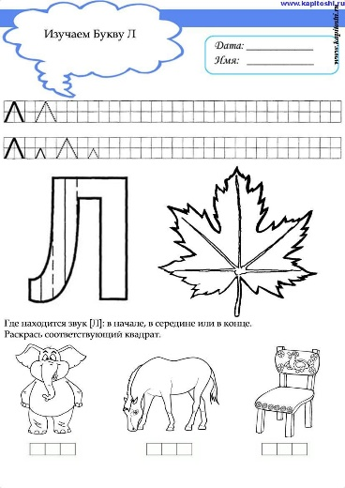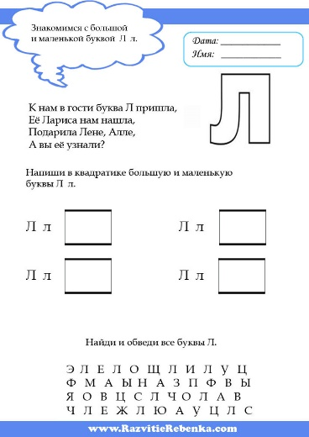
Познавательная (шахматы)  Тема: «Куда бегут пешки»  Программное содержание: Продолжать формировать представления детей о шахматной фигуре «пешка». Вспомнить место в начальном положении, ход пешки.  Познакомить с новым понятием «превращение пешки». | Поиграйте в игры:  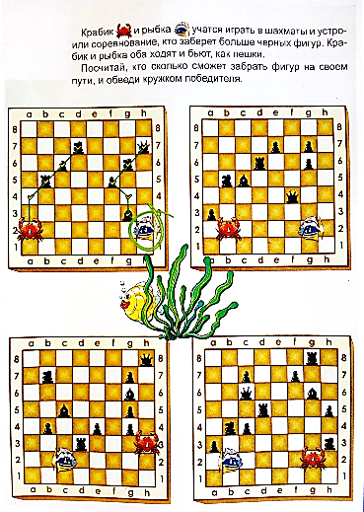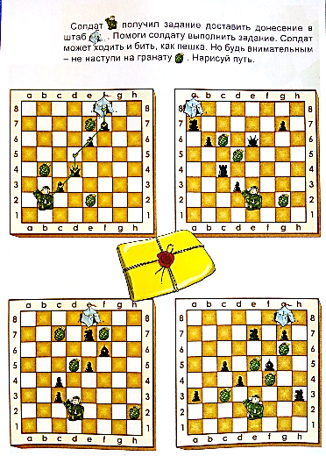  Игра «Огонь» (определить, сколько полей обстреливает пешка)  Игра «Соберем урожай» (побить пешкой как можно больше фигур и провести на последнюю горизонталь)  Игра «Война пешек» (играют одни пешки, действуя по шахматным правилам, выигрывает тот, кто проведет больше пешек или съест больше пешек противника).
Художественно – эстетическое развитие (конструирование).  Тема: «Летят самолеты»  Программное содержание: учить детей создавать поделку по чертежу, развивать умение самостоятельно делать чертеж по клеткам, опираясь на образец. Закрепить навыки работы с карандашом и линейкой, плотной бумагой. | Представьте, что вы будущие конструкторы - изобретатели и создаете модель самолета. Что такое модель? Модель это – образ какого –либо предмета.  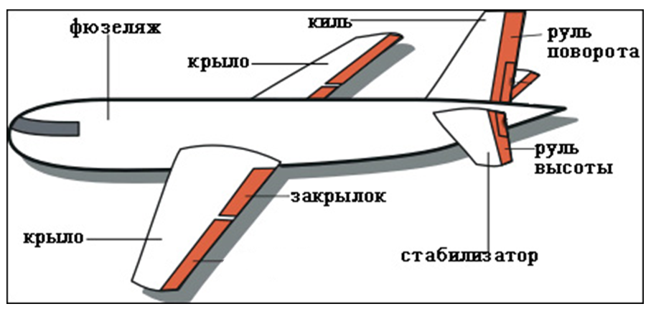  -Давайте рассмотрим модель самолета.  -Фюзеляж является «телом» самолёта. В нём располагаются кабина экипажа, топливные баки, пассажирский салон и багажные отсеки или грузовые отсеки.  -Самолет имеет два крыла. Они крепятся к центральной части фюзеляжа.  -Хвостовое оперение представляет собой вертикально расположенный киль.  -С помощью шасси самолёт осуществляет взлёт и посадку, руление.  Выполнение работы.  - Что мы будем с вами конструировать? (Самолет)  - Что лежит перед вами (Лист бумаги)  - Что изображено на нём? (Шаблон самолета)  - С чего начнём работу? (Составляется план работы)  1. Вырежем шаблон по контуру.  2. Согнём деталь по каждой линии сгиба. Проглаживая линию сгиба.  3. Склеим детали с помощью клея.  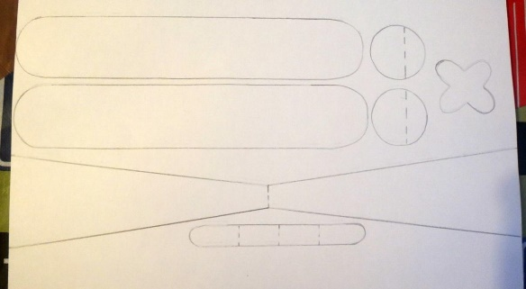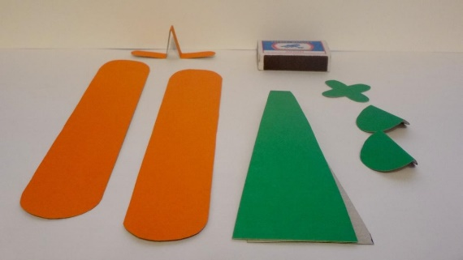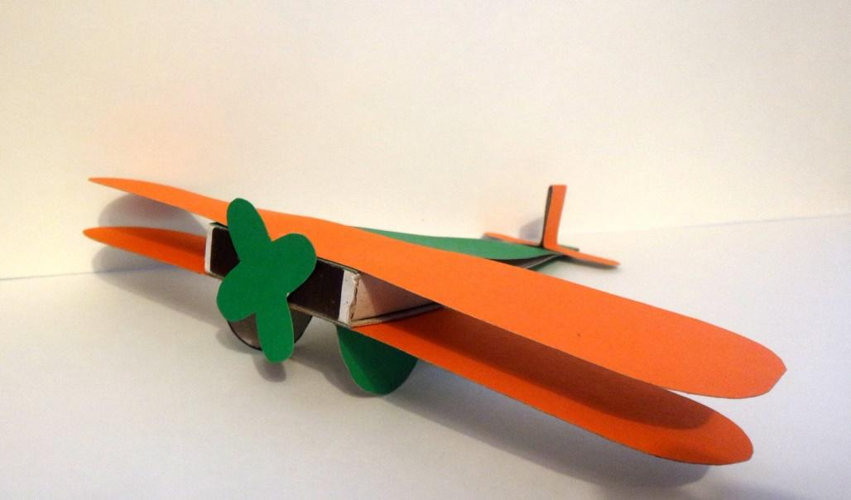
Художественно – эстетическое развитие (рисование).  Тема: «Салют над городом»  Программное содержание: Научить новому способу получения изображения – цветной граттаж. Развивать мелкую моторику рук, формировать умение получать четкий контур рисуемых объектов, сильнее нажимая на изобразительный инструмент, как того требует предлагаемая техника.  Развивать композиционные навыки, пространственные представления: выделять в рисунке главное и второстепенное. Воспитывать любовь, гордость и уважение к Родине и к ее защитникам. | В День Победы во всех больших городах нашей страны проходят парады. А вечером салют.  -Ребята, вы видели салют? (ответы детей)  - Скажите, что такое салют? (Ответы детей.)  Салют – приветствие кого-нибудь или отдание почестей кому-нибудь, а также стрельба, фейерверк в честь торжественного события.  -Ребята, в честь дедушек и бабушек, победивших в войне, пустим разноцветные салюты.  Салют — Да это незабываемое зрелище. В ночном небе как будто распускаются как огромные цветы, шары, завитки, звездочки разнообразных расцветок. Сегодня, я предлагаю вам нарисовать салют в честь дня победы.  А рисовать его будем в новой для вас технике-цветной граттаж.  Граттаж - это французское слово, что означает царапать по грунтованному слою бумаги.  Сначала прокрасим листы белой бумаги цветными восковыми мелками, а потом покрасим их чёрной гуашью.  Подождем, когда все высохнет.  Процарапывать задуманный рисунок можно заостренной деревянной палочкой. После того как вы процарапаете черную краску, увидите цветную, она и будет изображать ваш салют. Сначала продумайте вашу композицию, прежде чем начнете работать.  - На эти приготовленные черные листы бумаги заостренной деревянной палочкой наносим разные линии, круги, мотивы. Получается салют ветеранам в честь Победы.  - Пофантазируйте и нарисуйте свой праздничный Салют Победы.
Развитие речи (восприятие художественной литературы).  Тема: Чтение рассказа Б. Алмазова «Горбушка»  Программное содержание: формировать у детей нравственные и патриотические чувства, приобщать к традиционным российским ценностям. Вызывать интерес к истории родной страны. | За год до окончания войны родился один мальчик, звали его Борей. Он жил на Дону и вырос казаком, и не просто казаком – он был атаманом. Его детство было тяжёлым – папа умер, а мама была больной и не могла работать. Борис Александрович Алмазов - так звали нашего героя – решил написать книги про тяжёлую военную и послевоенную жизнь. Одна из этих книг – «Матросская лента». Первый рассказ в этой книге – «Горбушка». Сейчас мы его прочитаем.  https://peskarlib.ru/b-almazov/gorbushka/  Вопросы к произведению.  1.К какому жанру можно отнести данное произведение? (рассказ)  2.Как называется рассказ?  3.Имя и фамилия автора?  4.Как вы можете охарактеризовать Гришку? Какой он?  5.Что вы можете сказать о главном герое?  6.Расскажите какой поступок совершил автор?  7.Как вы оцениваете главного героя?  8.Почему бросил горбушку?  9.Из-за чего расстроился отец?  10.Как отец объяснил сыну ценность хлеба?  11.Что папа попросил принести сына?  12.Почему папка, которую попросил принести отец, лежала в столе?  13.Как вы думаете дорога ли была папка отцу ребенка?  14.Почему?  15.Что лежало в папке?  16.Где провел свои детские годы папа автора?  17.Наказал ли папа сына? Что он ему сказал?  18.Почему мальчику стало стыдно?  19.Чем закончился рассказ?  1.Каждый день меню в детском саду меняется, вас кормят разнообразно и вкусно. Не меняют лишь один продукт, какой?  2.А вы знаете сколько весил кусочек хлеба, который выдавали по талонам? 125гр  3.А вам в детском саду столько же хлеба дают?  4.Что случилось с автором произведения в конце рассказа? Изменился ли он?  5.Как вы относитесь к хлебу……всегда ли бережно?  6.Понравился вам рассказ?

